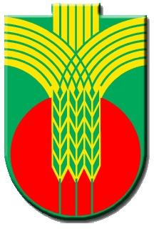

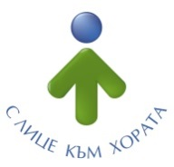
Ул.”Независимост” № 20, централа: 058/600 889; факс: 058/600 806;
e-mail: obshtina@dobrichka.bg; web site: www.dobrichka.bg

ЗАПОВЕ Д

№ 456

Град Добрич, 10.05. 2018 година

На основание чл.44, ал.2, чл. 44, ал.1, т.1, 8 и 9 от ЗМСМА и във връзка с осигуряване на спокойна обстановка по време на произвеждане на частичен избор за кмет на кметство с. Лясково, община Добричка на 20.05.2018 г.,

НАРЕЖДАМ:

- Забранявам продажбата, сервирането и консумацията на алкохол в магазините, заведенията за обществено хранене и други обществени места на територията на с. Лясково, община Добричка от 06.00 ч. до 24.00 ч. на 20.05.2018г.
- ВрИД кмет на с. Лясково в срок до 16.05.2018 г. да доведе до знанието на всички собственици и отговорници на обекти за настоящата заповед срещу подпис - за изпълнение.
- Да се уведомят гражданите планирали провеждането на тържества на 20.05.2018г. за горната забрана.
Настоящата заповед да се връчи на ВрИД кмет на кметство с. Лясково, гл. експерт "Селско стопанство,туризъм, търговия и услуги" при община Добричка и Началника на II РУ на МВР Добрич за сведение и изпълнение.
Контрол по изпълнение на заповедта възлагам на Началника на II РУ на МВР, гл. експерт "Селско стопанство,туризъм, търговия и услуги" и ВрИД кмет на с. Лясково.
На нарушителите да се съставят актове за неизпълнение на заповедта, като наказателните постановления се издават от кмета на общината.

Инж. ТОШКО ПЕТКОВ /П/
Кмет на община Добричка

